**Documento Detallado de Diseño**

**Proyecto: Ptrainer**

**Silvia Mata Jara**

**Revisión 1.5**

**Noviembre 2014**

Contenido

**1. Control de Cambios 4**

**2. Descripción de la Aplicación 5**

**3. Propósito 5**

**3.1 Requerimientos Funcionales 6**

**3.1.1 Diagrama de Casos de Uso 6**

**3.1.2 Descripción de los Casos de Uso 7**

**Caso de Uso: Consultar Ejercicios 7**

**Caso de Uso: Crear Rutina de Ejercicios 8**

**Caso de Uso: Mostrar Avance 9**

**Caso de Uso: Consultar Ranking 10**

**Caso de Uso: Ver información del gimnasio 11**

**Caso de Uso: Agregar Rutinas 12**

**Caso de Uso: Agregar Maquinas 13**

**Caso de Uso: Agregar Información Gimnasio 14**

**3.2 Requerimientos No Funcionales 15**

**3.2.1 Producto 15**

**Eficiencia 15**

**Interfaz local del usuario 15**

**Seguridad 15**

**Fiabilidad 15**

**Portabilidad 15**

**3.2.2 Organizacionales 16**

**Documentación 16**

**Entregas 16**

**Implementación 16**

**3.2.3 Externos 16**

**Interoperabilidad 16**

**4. Funcionalidades 17**

**5. UX, UI (wireframes) 18**

**5.1 Patrón de Formularios 18**

**Form de Ingreso 18**

**Form de Registro 19**

**Formulario 20**

**5.2 Patrón de Navegación 21**

**Springboard 21**

**5.3 Patrón de Despliegue de Datos 22**

**Master Detail 22**

**Tablas sin Encabezado 23**

**Dashboard + Tabla 24**

**5.4 Patrón de Herramientas 25**

**Herramientas Contextuales 25**

**5.5 Patrón Filtro 26**

**Filtro en Pantalla 26**

**5.6 Patrón de Búsqueda 27**

**Búsqueda con autocompletado 27**

**5.7 Patrón de Ordenamiento 28**

**Ordenamiento en Pantalla 28**

**6. Descripción de diseño de alto nivel 29**

**6.1 Diagrama de Contexto de los Sistemas 29**

**6.2 Diagrama de Arquitectura del Sistema 30**

**6.3 Estructura de Módulo 31**

**7. Descripción de Diseño Detallado 33**

**7.1 Diagrama de Clases 33**

**8. Interacción con sistemas externos 34**

**9. Almacenamiento del Proyecto 34**

# Control de Cambios

|  |  |  |  |
| --- | --- | --- | --- |
| Fecha | Revisión | Descripción | Autor |
| 07/10/2014 | 1.0 | Creación de la primera versión del documento.  Elaboración de la descripción del proyecto | Silvia Mata Jara |
| 09/10/2014 | 1.1 | Creación del modelo de la Base de Datos.  Elaboración de Casos de Uso | Silvia Mata Jara |
| 10/10/2014 | 1.2 | Elaboración del Diagrama de Clases  Descripción de los requerimientos no funcionales | Silvia Mata Jara |
| 11/10/2014 | 1.3 | Elaboración de la descripción de los Casos de Uso  Se modifica el diagrama de casos de uso  Se elabora el logo de la aplicación | Silvia Mata Jara |
| 12/10/2014 | 1.4 | Elaboración de los prototipos de las aplicaciones  Elaboración del manual de Usuario  Elaboración de diagrama de la Arquitectura | Silvia Mata Jara |
| 16/11/2014 | 1.5 | Se modifica diagrama de arquitectura | Silvia Mata Jara |

# Descripción de la Aplicación

El sistema Ptrainer (Personal Trainer) es una aplicación creada para dispositivos móviles que cuentan con el sistema operativo Android, el cual permitirá que los clientes del gimnasio puedan llevar de manera personal el control de sus rutinas y ejercicios.

La aplicación permitirá a los usuarios consultar los diferentes ejercicios que puede llevarse a cabo en una máquina particular del gimnasio. En caso de no saber las funcionalidades principales de la máquina, el sistema se encargará de informarle al usuario, el cual podrá identificar las máquinas mediante imágenes.

El usuario podrá solicitar una rutina de ejercicios al sistema o bien crear una de manera “manual” eligiendo aquellos ejercicios que desea realizar. Esto permitirá al usuario una creación rápida e inmediata de rutinas sin tener que esperar a que un instructor las prepare.

La aplicación móvil permitirá al usuario registrar el avance de una determinada rutina de ejercicios y presentar estadísticas del progreso en dicha rutina. Esto le permitirá llevar un control de sus rutinas, para saber su mejora o no durante el entrenamiento en el gimnasio.

Nuestro producto permitirá que los clientes cuenten con instructor 24/7 el cual no solo los intuirá y guiará sino que también les mostrará el avance en sus rutinas y ejercicios, permitiendo visualizar un Ranking en donde se podrá observar de manera escalonada (mayor a menor) el ejercicio con mayor puntuación realizado por el usuario.

En caso de que el usuario no tenga conocimiento de cómo utilizar la aplicación, tendrá la posibilidad de visualizar dentro de la misma herramienta la “Ayuda” para que el usuario se guie y se instruya en el uso de la herramienta.

# Propósito

Este documento pretende exponer a fondo todos los requerimientos que han trazado los desarrolladores del sistema con el interesado, de manera que se exprese lo que el sistema requiere para su correcto funcionamiento, conforme a las expectativas del cliente. Además de plantear una conciliación entre el cliente y los desarrolladores, basándose en los requerimientos planteados por los primeros involucrados. A continuación se detallarán los requerimientos funcionales y no funcionales del sistema a desarrollar.

## **Requerimientos Funcionales**

### **Diagrama de Casos de Uso**

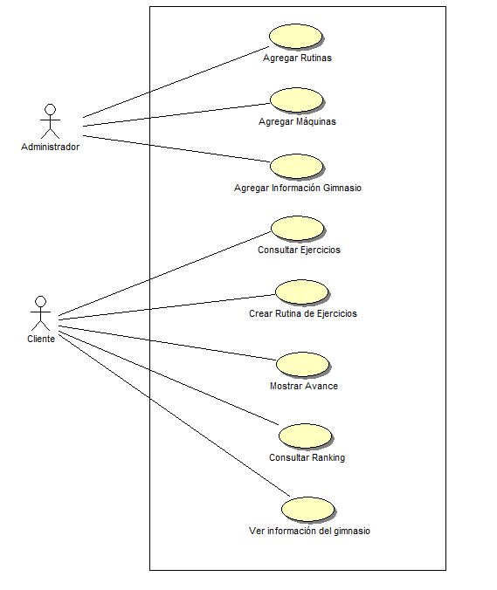

### **Descripción de los Casos de Uso**

#### **Caso de Uso: Consultar Ejercicios**

|  |  |  |
| --- | --- | --- |
| ID Caso de Uso UC-1 | | Nombre de Caso de Uso: Consultar Ejercicios |
| Actores | *Cliente del Gimnasio* | |
| Descripción | *El sistema deberá comportarse tal como se describe en el siguiente caso de uso cuando el usuario presiona la función "Ejercicios" en el menú principal de la aplicación o durante la realización de los siguientes casos de uso:**[UC-2] Crear Rutina de ejercicios**.* | |
| Precondiciones | *El usuario se autentica en el sistema.* | |
| Poscondiciones | *El sistema mostrará una ventana al usuario con la información de un ejercicio en específico.* | |
| Flujo Básico | ***Consultar un ejercicio específico***   1. *El sistema muestra una ventana con las categorías de los ejercicios.* 2. *El actor Cliente del Gimnasio elige una de las categorías de ejercicios.* 3. *El sistema muestra los ejercicios disponibles para la categoría escogida.* 4. *El actor**Cliente del Gimnasio**elige el ejercicio que desea consultar.* 5. *El sistema muestra la información respectiva al ejercicio escogido (maquina, pasos para realizar correctamente el ejercicio, etc...)* | |
| Flujo alterno | ***Volver a consultar otro ejercicio (después del paso 5)***   1. *Si el cliente desea salir deberá seleccionar la opción de consultar otro ejercicio en el menú de la ventana* | |

#### **Caso de Uso: Crear Rutina de Ejercicios**

|  |  |  |
| --- | --- | --- |
| ID Caso de Uso UC-2 | | Nombre de Caso de Uso: Crear Rutina de ejercicios |
| Actores | *Cliente del Gimnasio* | |
| Descripción | *El sistema deberá comportarse tal como se describe en el siguiente caso de uso cuando el usuario presiona la función "Mis Rutinas" en el menú principal de la aplicación.* | |
| Precondiciones | *El usuario está debidamente autentificado en el sistema.* | |
| Poscondiciones | *Se agrega una nueva rutina a la base de datos del sistema asociada al usuario que la creo.* | |
| Flujo Básico | 1. *El sistema muestra una ventana con las rutinas creadas por el usuario, rutinas predefinidas por el sistema y una opción para crear una rutina manualmente.* 2. *El actor Cliente del Gimnasio selecciona la opción que desea realizar [Crear una rutina]* 3. *Se realiza el caso de uso Consultar Ejercicios (UC-1)* 4. *El actor**Cliente del Gimnasio**selecciona los ejercicios que desea incluir a su nueva rutina.* 5. *El actor**Cliente del Gimnasio**selecciona el orden de realización de los ejercicios de su nueva rutina.* 6. *El actor**Cliente del Gimnasio**envía la petición de creación de una nueva rutina al sistema.* 7. *El sistema almacena en su base de datos la nueva rutina creada por el usuario.* | |
| Flujo alterno | ***No seleccionar crear una rutina***   1. *Solicitar una nueva rutina al sistema* 2. *Seleccionar la opción [Generar Rutina]* 3. *Se decide si se almacena o no la rutina creada.* 4. *Si la almacena esta se guarda en la base de datos.*   ***Ejercicio no válido***   1. *El sistema envía un mensaje de error al usuario indicando que el ejercicio no se encuentra en la base de datos del gimnasio.* 2. *El sistema coloca el formulario para que el usuario ingrese un nuevo ejercicio en la rutina.* | |

#### **Caso de Uso: Mostrar Avance**

|  |  |  |
| --- | --- | --- |
| ID Caso de Uso UC-3 | | Nombre de Caso de Uso: Mostrar Avance |
| Actores | *Cliente del Gimnasio* | |
| Descripción | *El sistema deberá comportarse tal como se describe en el siguiente caso de uso cuando el usuario presiona la función "Avance" en el menú principal de la aplicación.* | |
| Precondiciones | 1. *El usuario está debidamente autentificado en el sistema.* 2. *El usuario ha creado e iniciado una rutina.* | |
| Poscondiciones | *El sistema muestra una ventana en la que muestra el progreso para una determinada rutina elegida por el usuario.* | |
| Curso Normal | 1. *El sistema muestra una ventana con las rutinas que han sido previamente creadas por el usuario.* 2. *El actor**Cliente del Gimnasio**selecciona la rutina para la cual desea consultar su avance.* 3. *El sistema realiza una estimación del avance en la rutina seleccionada.* 4. *El sistema muestra una gráfica con la cual el usuario puede visualizar y entender el avance de la rutina que selecciono.* | |
| Cursos alternativos | ***No haber ingresado rutina antes***   1. *El sistema le enviará un mensaje indicando que no encuentra ninguna rutina registrada para ese usuario* 2. *Enviará un mensaje con la opción de crear Rutina para que lleve a cabo alguna rutina y poder registrar su avance*   ***No seleccionar avance a consultar***   1. El sistema envía un mensaje de error al usuario indicando que no hay ningún avance seleccionado | |

#### **Caso de Uso: Consultar Ranking**

|  |  |  |
| --- | --- | --- |
| ID Caso de Uso UC-4 | | Nombre de Caso de Uso: Consultar Ranking |
| Actores | *Cliente del Gimnasio* | |
| Descripción | *El sistema deberá comportarse tal como se describe en el siguiente caso de uso cuando el usuario presiona la función "Ranking" en el menú principal de la aplicación.* | |
| Precondiciones | 1. *El usuario está debidamente autentificado en el sistema* 2. *El usuario ha realizado al menos uno de los ejercicios propuestos por el sistema.* | |
| Poscondiciones | *El sistema muestra una ventana en la que el usuario podrá observar un ranking de los ejercicios que ha realizado hasta ahora.* | |
| Flujo Básico | 1. *El sistema muestra una ventana en la que se muestra un ranking para los ejercicios realizados hasta ahora* 2. *Los ejercicios estarán ordenado por la correspondiente puntuación en orden descendente.* | |
| Flujo Alterno | ***Salir del Ranking***   1. *El usuario contará con un menú en donde se le indicará cual botón presionar para salir.*   ***Mostrar Ranking de algún ejercicio no hecho***   1. *El sistema enviará error al usuario, pues el ejercicio debe hacerse al menos una vez para registrar su puntuación.* | |

#### **Caso de Uso: Ver información del gimnasio**

|  |  |  |
| --- | --- | --- |
| ID Caso de Uso UC-5 | | Nombre de Caso de Uso: Ver información del gimnasio |
| Actores | *Ver información del Gimnasio* | |
| Descripción | *El sistema deberá comportarse tal como se describe en el siguiente caso de uso cuando el usuario presiona la función "Acerca del gimnasio" en el menú principal de la aplicación, con el fin de conocer horario y ubicación del gimnasio* | |
| Precondiciones | *El usuario está debidamente autentificado en el sistema.* | |
| Poscondiciones | *El sistema muestra una ventana en la cual el usuario puede visualizar la información básica del gimnasio.* | |
| Curso Normal | 1. *El sistema muestra una ventana con una breve reseña acerca del gimnasio, como lo es el horario y la ubicación del gimnasio.* | |
| Cursos alternativos | ***Salir***   1. *El usuario contará con un menú en donde se le indicará cual botón presionar para salir.* | |

#### **Caso de Uso: Agregar Rutinas**

|  |  |  |
| --- | --- | --- |
| ID Caso de Uso UC-6 | | Nombre de Caso de Uso: Agregar Rutinas |
| Actores | *Administrador del Gimnasio* | |
| Descripción | *El sistema deberá comportarse tal como se describe en el siguiente caso de uso cuando el usuario presiona la función "Rutinas" en el menú principal de la aplicación.* | |
| Precondiciones | *El usuario está debidamente autentificado en el sistema.* | |
| Poscondiciones | *Se agrega una nueva rutina a la base de datos del sistema asociada al usuario que la creo.* | |
| Flujo Básico | 1. *El sistema muestra un formulario con los datos necesarios para crear una rutina.* 2. *El Administrador llena el formulario con los ejercicios que desea incluir a la rutina.* 3. *El actor**Administrador del Gimnasio**envía la petición de creación de una nueva rutina al sistema.* 4. *El sistema almacena en su base de datos la nueva rutina creada por el usuario.* | |
| Flujo alterno | ***Formulario Incompleto***   1. *El sistema envía un mensaje de error al usuario indicando que debe llenar todos los datos del formulario.* 2. *Regresa al flujo básico en el paso 2.* | |

#### **Caso de Uso: Agregar Maquinas**

|  |  |  |
| --- | --- | --- |
| ID Caso de Uso UC-7 | | Nombre de Caso de Uso: Agregar Rutinas |
| Actores | *Administrador del Gimnasio* | |
| Descripción | *El sistema deberá comportarse tal como se describe en el siguiente caso de uso cuando el usuario presiona la función "Máquinas" en el menú principal de la aplicación.* | |
| Precondiciones | *El usuario está debidamente autentificado en el sistema.* | |
| Poscondiciones | *Se agrega una nueva máquina a la base de datos del sistema asociada al usuario que la creo.* | |
| Flujo Básico | 1. *El sistema muestra un formulario con los datos necesarios para crear una máquina.* 2. *El Administrador llena el formulario con el nombre de la máquina y la descripción de la misma.* 3. *El actor**Administrador del Gimnasio**envía la petición de creación de una nueva máquina al sistema.* 4. *El sistema almacena en su base de datos la nueva máquina creada por el usuario.* | |
| Flujo alterno | ***Formulario Incompleto***   1. *El sistema envía un mensaje de error al usuario indicando que debe llenar todos los datos del formulario.* 2. *Regresa al flujo básico en el paso 2.* | |

#### **Caso de Uso: Agregar Información Gimnasio**

|  |  |  |
| --- | --- | --- |
| ID Caso de Uso UC-8 | | Nombre de Caso de Uso: Agregar Información Gimnasio |
| Actores | *Administrador del Gimnasio* | |
| Descripción | *El sistema deberá comportarse tal como se describe en el siguiente caso de uso cuando el usuario presiona la función "Información del Gimnasio" en el menú principal de la aplicación.* | |
| Precondiciones | *El usuario está debidamente autentificado en el sistema.* | |
| Poscondiciones | *Se agrega la nueva información en la base de datos del sistema asociada al usuario que la creo.* | |
| Flujo Básico | 1. *El sistema muestra los datos del gimnasio como el nombre, ubicación y horarios.* 2. *El Administrador elige la opción de modificar datos* 3. *El sistema habilita los campos para que puedan ser modificados.* 4. *El usuario agrega la información deseada y guarda la información.* 5. *El sistema almacena en su base de datos la información del gimnasio creada por el usuario.* | |
| Flujo alterno | ***Formulario Incompleto***   1. *El sistema envía un mensaje de error al usuario indicando que debe llenar todos los datos del formulario.* 2. *Regresa al flujo básico en el paso 2.* | |

## **Requerimientos No Funcionales**

### **Producto**

#### **Eficiencia**

Al ser una aplicación diseñada para dispositivos móviles hay múltiples aspectos que se deben tomar en cuenta, tanto la memoria como el espacio en disco son temas a considerar, además de la aplicación misma el sistema requiere espacio para su base de datos. La base presenta un tamaño dinámico y dependerá de las actualizaciones que se realicen luego de su implementación, además la misma permitirá un acceso rápido a la información. La aplicación hace un uso distribuido de la memoria con el fin de que esta no se sobrecargue y el sistema y el dispositivo en si no se tornen lentos en su desempeño o terminen sus funciones.

#### **Interfaz local del usuario**

El logo utilizado por el sistema Ptrainer será el siguiente:



#### **Seguridad**

El sistema se encuentra disponible solamente para aquellos usuarios registrados por la compañía, además el acceso a este se encuentra gestionado por un usuario y contraseña.

#### **Fiabilidad**

El sistema deberá será expuesto a gran cantidad de pruebas con la finalidad de brindar la mayor confianza ante el resultado y la ejecución de todas las funciones y procesos del sistema.

#### **Portabilidad**

La aplicación móvil se va a realizar en un ambiente nativo para Android. Permitiendo así su funcionalidad en cualquier dispositivo móvil que posea este sistema operativo.

### **Organizacionales**

#### **Documentación**

Paralelo a este documento se diseñan otros documentos necesarios no solo para el desarrollo del proyecto sino también de varia documentación que será entregada junto con la herramienta finalizada, entre ellos:

* Prototipos de Interfaz de Usuario
* Manual de Usuario (Técnico y de Usuario)

Cabe recalcar que cada uno de los documentos antes citados serán entregados en digital y no impresos.

#### **Entregas**

La entrega del proyecto finalizado será realizada por medio del GitHub, en donde se adjuntaran los archivos fuente y ejecutables de la aplicación finalizada, además de la documentación respectiva para el cliente (Manual de Usuario).

#### **Implementación**

***Aplicación Móvil:*** Para la aplicación móvil utilizaremos Eclipse, la aplicación deberá ser nativa por lo que consideramos que Eclipse es un entorno de desarrollo apto para elaborar dicha aplicación.

***Backend:*** Nuestro backend será desarrollado en Azure. Windows Azure es una plataforma general que tiene diferentes servicios para aplicaciones, desde servicios que alojan aplicaciones en alguno de los centros de procesamiento de datos de Microsoft para que se ejecute sobre su infraestructura (Cloud Computing) hasta servicios de comunicación segura.

***Base de Datos:*** Nuestra base de datos será alojada en Azure, y utilizaremos SQL Server para su creación.

### **Externos**

#### **Interoperabilidad**

Este sistema, estará relacionado con una base de datos propia, la cual se utilizará para almacenar la información del gimnasio y de los usuarios que utilicen la aplicación.

El sistema Ptrainer interactúa con el sitio de las redes sociales llamado Twitter y Facebook. El usuario puede compartir en sus redes sociales el resultado de su entrenamiento o rutina.

Además interactúa con youtube, lo cual permite al usuario realizar búsquedas de diversas rutinas en este canal de videos.

# Funcionalidades

1. La aplicación se denomina Ptrainer (Personal Trainer).
2. La aplicación estará disponible solo para dispositivos Android cuya pantalla no sea superior o inferior a 7” (Tablets).
3. La aplicación se alimentara de la información respectiva a las máquinas del gimnasio y NO de otras máquinas en el mercado o de otras compañías.
4. Las funcionalidades del sistema estarán basadas en:

* Creación de rutinas de ejercicios.
* Consulta de las máquinas de la empresa y sus respectivos ejercicios.
* Consulta del avance en las rutinas ejecutadas.
* Consulta de un ranking donde se podrá visualizar los ejercicios con mayor puntuación dentro del sistema.
* Consulta de las “Ayudas” del sistema que le permitirán al usuario guiarse en el uso de la herramienta.

# UX, UI (wireframes)

## **Patrón de Formularios**

### **Form de Ingreso**

Permite al usuario ingresar el nombre del usuario y contraseña para acceder a nuestra aplicación.

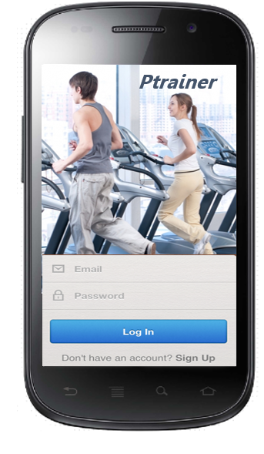

### **Form de Registro**

El formulario de registro permite desarrollar nuestra pantalla para que el usuario ingrese los datos necesarios para crear un nuevo usuario y accesar a nuestra aplicación.

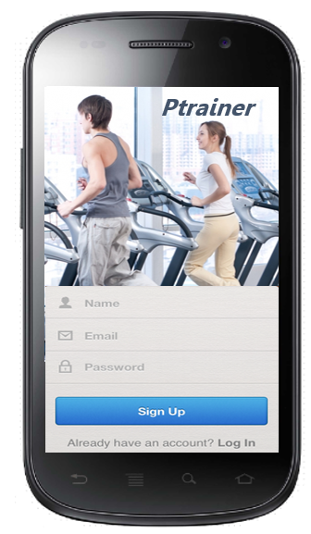

### **Formulario**

El formulario permite que el usuario pueda llenar los datos necesarios sobre la nueva rutina que desea crear.

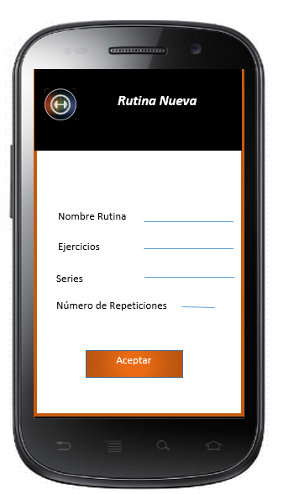

## **Patrón de Navegación**

### **Springboard**

Este patrón de diseño es el más adecuado para desarrollar nuestro menú principal, de manera que permite agregar imágenes relacionadas al funcionamiento de la aplicación.

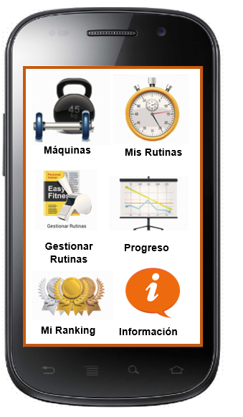

## **Patrón de Despliegue de Datos**

### **Master Detail**

Este patrón de diseño es apto para realizar consulta de las máquinas que existen en el gimnasio, ya que si el usuario desea ver información más detallada sobre la maquina simplemente debe presionar sobre la maquina deseada.

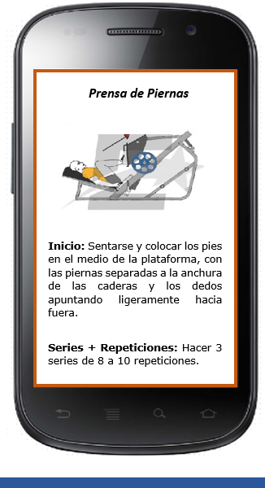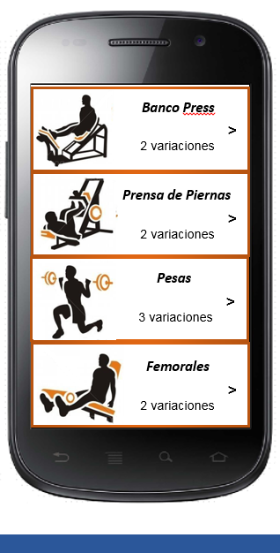

### **Tablas sin Encabezado**

Para mostrar el ranking de los ejercicios se emplea este patrón de diseño, con la finalidad de mostrar la posición que ocupa cada ejercicio.

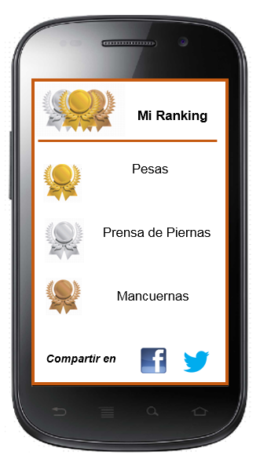

### **Dashboard + Tabla**

Este patrón de diseño es adecuado para presentarle al usuario el progreso de sus ejercicios y rutinas, ya que permite ver de manera gráfica su avance, permitiendo la facilidad de comprensión en la lectura de los datos.

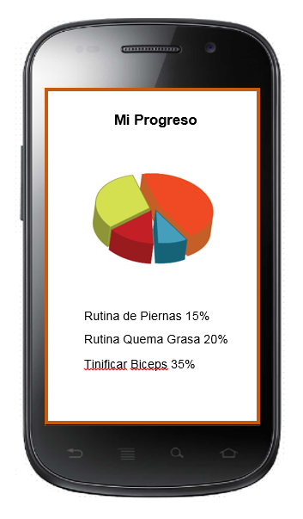

## **Patrón de Herramientas**

### **Herramientas Contextuales**

En este patrón se activará la cámara cuando el usuario desee agregar una imagen a su avance de la rutina.

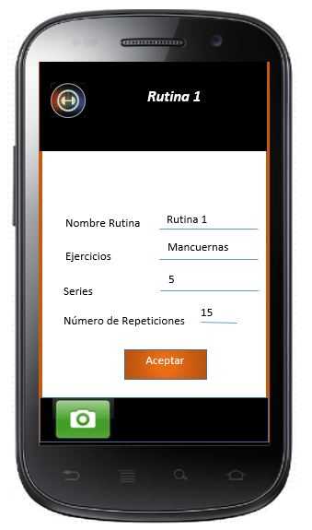

## **Patrón Filtro**

### **Filtro en Pantalla**

Emplearemos este patrón para filtrar las rutinas según el tipo de ejercicios empleados para fortalecer una zona del cuerpo en específico.

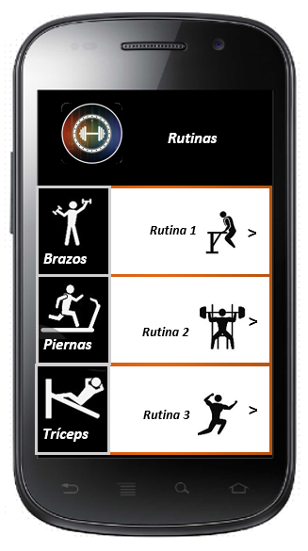

## **Patrón de Búsqueda**

### **Búsqueda con autocompletado**

Este patrón permite al usuario buscar rutinas en Youtube, utilizando el método de autocompletado para hacer más fácil la búsqueda.

## **Patrón de Ordenamiento**

### **Ordenamiento en Pantalla**

Este patrón le permite al usuario ordenar sus rutinas en orden del alfabeto, ya sea ascendente o descendente.

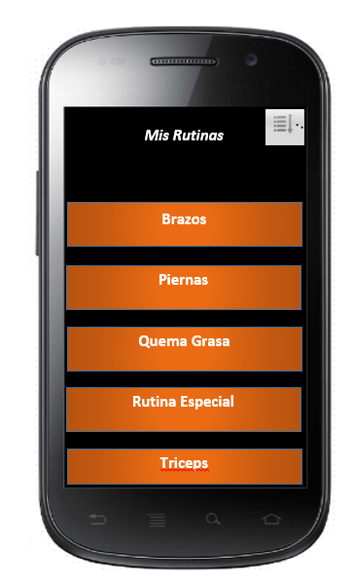

# Descripción de diseño de alto nivel

## **Diagrama de Contexto de los Sistemas**

A continuación se detalla el diagrama de contexto, dentro del cual se describen las interacciones existentes entre los agentes externos y el sistema. Igualmente el flujo de datos que ocurre entre ellos.

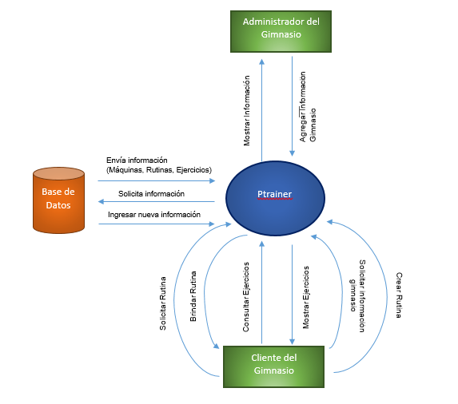

## **Diagrama de Arquitectura del Sistema**

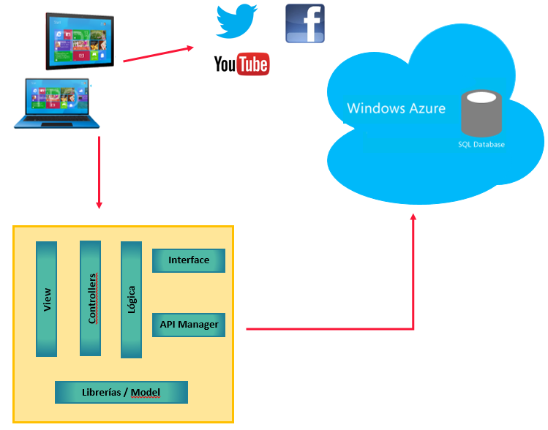

## **Estructura de Módulo**

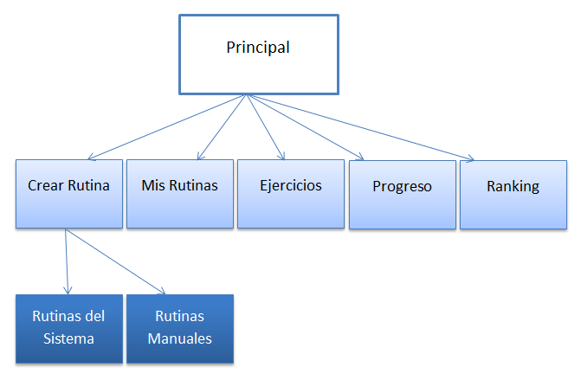

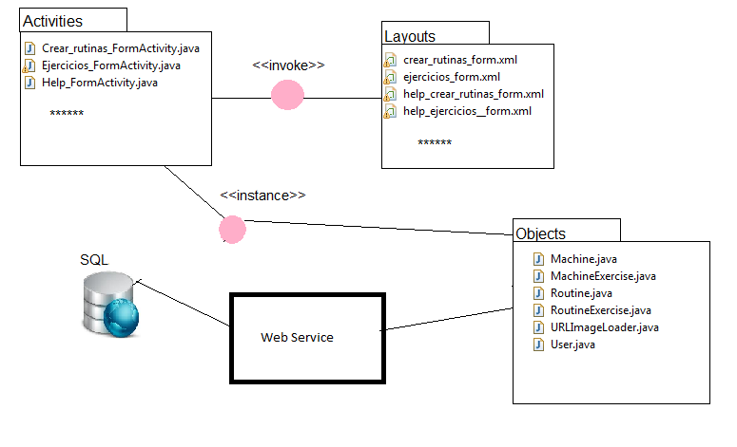

# Descripción de Diseño Detallado

## **Diagrama de Clases**

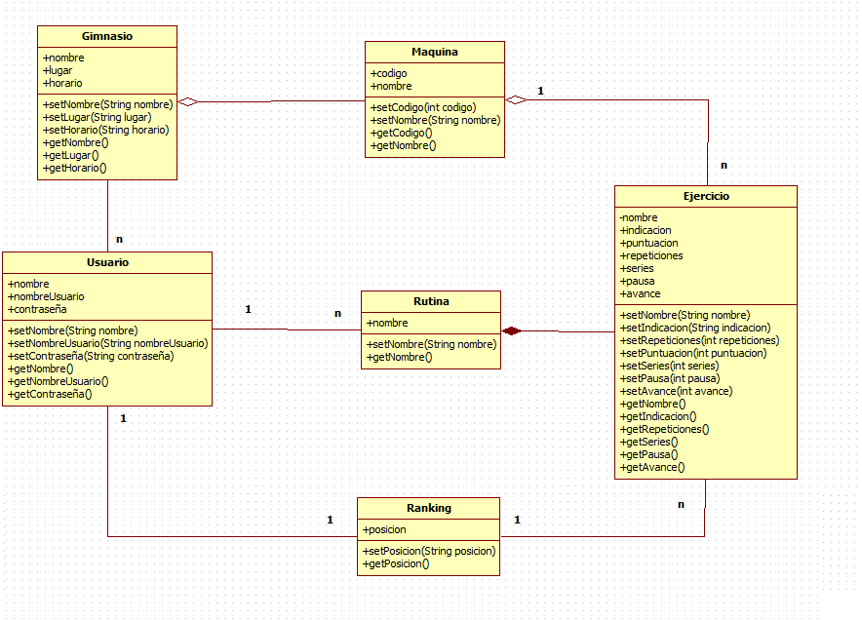

# Interacción con sistemas externos

***Twitter y Facebook:*** El sistema Ptrainer interactúa con el sitio de las redes sociales llamado Twitter y Facebook. El usuario podrá compartir el ranking de sus rutinas en las redes sociales.

**Youtube:** El sistema interactúa con Youtube para mostrar videos de rutinas que tengan palabras claves relacionadas.

# Almacenamiento del Proyecto

***Dirección del Web Service:*** wsptrainer.azurewebsites.net/WebService.asmx

***Dirección de GitHub:*** <https://github.com/Smata/Proyecto2-Ptrainer>